Чёваш Республики  Елч.к район.  К.=.н Таяпа  ял поселений.н  депутатсен пухăвě  Йышăну  2008 =? ноябр.н 25-м.ш. №9/2  К.=.н Таяпа ял. |  | Чувашская Республика  Яльчикский район  Собрание депутатов  Малотаябинского сельского поселения  Решение  «25» ноября 2008г. №9/2  деревня Малая Таяба


В соответствии с Градострительным кодексом Российской Федерации, статьей 84 Земельного кодекса Российской Федерации, Законом Чувашской Республики « О регулировании градостроительной деятельности в Чувашской Республике», Положением «О составе, порядке подготовки проекта генерального плана Малотаябинского сельского поселения и внесения в него изменений, составе и порядке подготовки планов реализации генерального плана Малотаябинского сельского поселения», утвержденного решением Собрания депутатов Малотаябинского сельского поселения от 24 апреля 2008 № 4/1, Собрание депутатов Малотаябинского сельского поселения РЕШИЛО:

1. Утвердить прилагаемый генеральный план Малотаябинского сельского поселения, разработанный ГУП ЧР «Проектный институт» «Чувашгражданпроект».

2. Установить границы населенных пунктов входящих в состав Малотаябинского сельского поселения в соответствии с картографическим описанием и схематической картой согласно приложения к настоящему решению:
д.Малая Таяба (приложение №1);
д.Старое Янашево (приложение №2);
д.Новопоселенная Таяба (приложение №3);
п.Малое Байдеряково (приложение №4);
п.Петровка (приложение №5).

3. Настоящее решение вступает в силу через десять дней после его официального опубликования.

Глава Малотаябинского
сельского поселения В.Н.Власов

Приложение № 1

Картографическое описание границ д.Малая Таяба.

Северная граница д.Малая Таяба начинается с угла огорода Михайловой Г.Н, идёт вдоль огородов, пересекает сухой овраг «Типсырма» и продолжается с угла огорода хозяйства Шепилова Н.Н., протягивается вдоль огородов и вдоль границы территории школы и здания администрации сельского поселения и до угла огорода Морозова А.А. и поворачивает на восток.
Восточная граница д.Малая Таяба проходит с угла огорода Морозова А.А , протягивается вдоль огородов до угла огорода хозяйства Морозова П.Я., продолжается вдоль огородов Головина Ю.П., Козлова В.Е., Головиной Л.А.и пересекая ручей «Тебексырма», идёт до угла огорода Егоровой Е.А. и поворачивает на юг.
Южная граница проходит с угла огорода Егоровой Е.А. вдоль реки «Таябинка» и пересекая её проходит вдоль границы авто-тракторного парка, доходит до угла огорода Шварнуковой К.И.и продолжается вдоль автомобильной дороги по ул.Берёзовая, пересекает автомобильную дорогу М.Ерыкла-М.Таяба-Н.П.Таяба и доходит до угла огорода Васильева В.П. и поворачивает на запад.
Западная граница проходит начиная с угла огорода Васильева В.П., идёт вдоль огородов до угла огорода Петрова С.Н., пересекая грунтовую дорогу проходит до угла огорода Симакова Н.Н., продолжается вдоль огородов до угла огорода Прохоровой Л.Н. и пересекая реку «Таябинка» доходит до угла огорода Андреева М.П. и протягивается вдоль огородов до угла огорода Ивановой И.П., продолжается вдоль огородов до угла огорода Михайловой Г.Н.

Приложение № 2

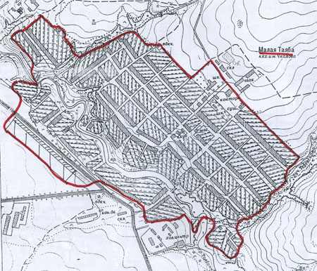
Приложение № 3

Картографическое описание границ д.Старое Янашево.

Северная граница д.Старое Янашево проходит с угла огорода Павлова П.Г., идёт вдоль огородов и пересекая автомобильную дорогу доходит до угла огорода Морозова С.В., пересекает реку «Таябинка» и продолжается вдоль реки до угла огорода Иванова В.В. и поворачивает на восток.
Восточная граница проходит начиная с угла огорода Иванова В.В., проходит вдоль огородов, пересекает овраг «Таран сырма», идёт вдоль огородов до угла огорода Краснова П.Н и поворачивает на юг.
Южная граница д.Старое Янашево проходит с угла огорода Краснова П.Н., пересекая реку «Таябинка» доходит до угла огорода Краснова П.И. и проходит вдоль огородов до угла огорода Степановой А.П., и пересекая муниципальную автомобильную дорогу доходит до угла огорода Антонова В.А. и поворачивает на запад.
Западная граница проходит с угла огорода Антонова В.А., идёт вдоль огородов, вдоль границ территории школы, вдоль огородов и пересекает речку «Кантар варри» доходит до угла огорода Щипцова В.В., продолжается вдоль огородов до угла огорода Портнова Ю.В.,оттуда вдоль огородов до угла огорода Павлова П.Г.

Приложение № 4

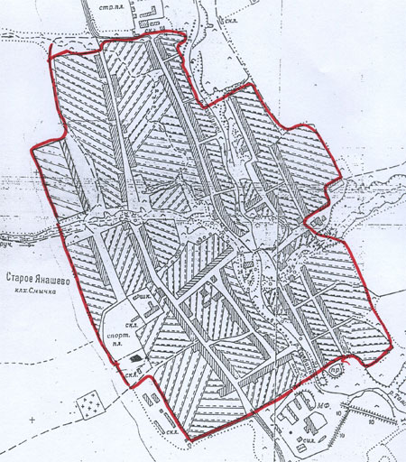

Приложение № 5

Картографическое описание границ д. Н.П.Таяба.

Северная граница д.Новопоселённая Таяба начинается с угла огорода Красновой В.Я., идет вдоль реки «Черемшан», доходит до угла огорода Афанасьева Н.М. и поворачивает на восток.
Восточная граница проходит с угла огорода Афанасьева Н.М., протягивается вдоль огородов и оврага «Утюк», доходит до угла огорода Журавлева В.В. и поворачивает на юг.
Южная граница начинается с угла огорода Журавлева В.В., протягивается вдоль территории спортивной площадки, территории школы и клуба, пересекает асфальтированную автомобильную дорогу М.Ерыкла-М.Таяба-Н.П.Таяба, проходит вдоль огородов и территории авто-тракторного парка и поворачивает на запад.
Западная граница проходит с угла огорода Алатыревой Клавдии Сергеевны, идет вдоль оврага «Чакарчан» и вдоль огородов до угла огорода Красновой В.Я.

Приложение № 6

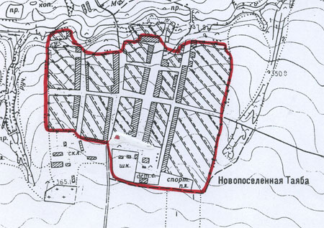

Приложение № 7

Картографическое описание границ п.Малое Байдеряково.

Северная граница п.Малое Байдеряково начинается с угла огорода Петрова В.В., проходит вдоль пруда и до угла огорода Бартасовой З.Л. и поворачивает на восток.
Восточная граница проходит с угла огорода Бартасовой З.Л., протягивается вдоль огородов, пересекает автомобильную асфальтированную дорогу и доходит до огорода Арбузова П.В. и поворачивает на юг.
Южная граница начинается с угла огорода Арбузова П.В., протягивается вдоль огородов и поворачивает на запад.
Западная граница начинается с угла огорода Анисимова И.В., протягивается вдоль хозяйственных построек и склада, пересекая автомобильную асфальтированную дорогу, доходит до угла огорода Петрова В.В..

Приложение № 8

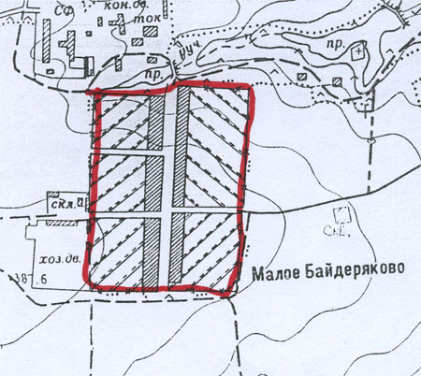

Приложение № 9

Картографическое описание границ п.Петровка.

Северная граница п.Петровка начинается с угла огорода Сайкина Г.И., пересекает сухой овраг, протягивается вдоль пруда и поворачивает на восток.
Восточная граница начинается с угла огорода Беляева А.П., протягивается вдоль огородов и доходит до угла огорода Удаловой Н.Н. и поворачивает на юг.
Южная граница начинается с огорода Удаловой Н.Н., проходит вдоль автомобильной асфальтированной дороги до угла огорода Семеновой З.Я. и поворачивает на запад.
Западная граница проходит начиная с угла огорода Семеновой З.Я., протягивается вдоль огородов и доходит до угла огорода Сайкина Г.И.

Приложение № 10

